# LAPORAN AKHIR PRAKTIKUM DASAR-DASAR PEMROGRAMAN



Oleh:

Dimas Febryansyah Al Ghiffary/ 124240145

**PROGRAM STUDI SISTEM INFORMASI**

**JURUSAN INFORMATIKA**

**FAKULTAS TEKNIK INDUSTRI**

**UNIVERITAS PEMBANGUNAN NASIONAL “VETERAN” YOGYAKARTA**

**2024**

# HALAMAN PENGESAHAN

**LAPORAN AKHIR**



Disusun oleh:

*Dimas Febryansyah Al Ghiffary* 124240145

Telah Diperiksa dan Disetujui oleh Asisten Praktikum Dasar-Dasar Pemrograman

Pada Tanggal: (tanggal responsi)

|  |  |
| --- | --- |
| **Menyetujui,**  **Asisten Praktikum**  **Nama Lengkap Aslab 1**  **NIM Aslab 1** | **Asisten Praktikum**  **Nama Lengkap Aslab 2**  **NIM Aslab 2** |

# KATA PENGANTAR

Puji syukur kami panjatkan kepada Tuhan Yang Maha Esa yang senantiasa mencurahkan rahmat dan hidayah-Nya sehingga kami dapat menyelesaikan praktikum Dasar-Dasar Pemrograman serta laporan akhir praktikum Dasar-Dasar Pemrograman. Adapun laporan ini berisi tentang kumpulan tugas dan evaluasi dari hasil pembelajaran selama praktikum berlangsung.

Tidak lupa ucapan terima kasih kepada asisten dosen yang selalu membimbing dan mengajari kami dalam melaksanakan praktikum dan dalam menyusun laporan ini. Laporan ini masih sangat jauh dari kesempurnaan, oleh karena itu kritik serta saran yang membangun kami harapkan untuk menyempurnakan laporan akhir ini.

Atas perhatian dari semua pihak yang membantu penulisan ini, kami ucapkan terima kasih. Semoga laporan ini dapat dipergunakan seperlunya.

Yogyakarta, (tanggal pembuatan)

Penyusun

# DAFTAR ISI

HALAMAN PENGESAHAN ii

KATA PENGANTAR iii

DAFTAR ISI iv

TUGAS 1 JUDUL TUGAS 1

1.1 Source Code Program 1

1.2 Catatan Revisi 1

1.3 Revisi Program 1

1.4 Screenshot Program 1

TUGAS 2 *ARRAY* DAN *STRING* 2

2.1 *Source Code* Program 2

2.2 Catatan Revisi 5

2.3 Revisi Program 5

2.3 *Screenshot* Program 6

# TUGAS 1 JUDUL TUGAS

Tuliskan deskripsi tugas yang dibuat. Times New Roman, hitam, size 12 (Jadi ceritain deskripsi tugasnya gimana)

## *Source Code* Program

|  |
| --- |
| *Program diberikan comment penjelasan, digunakan untuk apa pada bagian yang menurut praktikan penting (// …)  Isi dengan source code tugas sebelum direvisi  Warna hitam, size 11, font “Source Code Pro” |

## 

## Catatan Revisi

Tuliskan penjelasan revisi. Times New Roman, Hitam, Size 12

## 

## Revisi Program

|  |
| --- |
| *Program diberikan comment penjelasan, digunakan untuk apa pada bagian yang menurut praktikan penting (// …)  Isi dengan source code tugas sebelum direvisi  Warna hitam, size 11, font “Source Code Pro” |

## 

## Screenshot Program

Berisi Screenshot program yang sudah direvisi dengan jumlah screenshot sesuai dengan langkah-langkah/tahapan yang ada didalam program (dari program dimulai sampai terakhir dengan semua kemungkinan yang dapat terjadi). Dan diberikan keterangan judul gambar tersebut.

# TUGAS 2 *ARRAY* DAN *STRING*

Tugas 2 *Array* dan *String* adalah membuat suatu program yang bisa melakukan *input*, menggunakan *array* sesuai dengan tema yang dipilih (disini saya menggunakan tema ”Apotek”), dan dapat melakukan *output* dengan rapi.

## *Source Code* Program

|  |
| --- |
| #include <iostream>  #include <iomanip>  #include<ctime>  using namespace std;  int main() {  char idKasir;  string kasir, shift;  cout << left << setw(20) << setfill(' ') << "ID Kasir" << " : "; cin >> idKasir;  cout << left << setw(20) << setfill(' ') << "Shift Kasir (1/2/3)" << " : "; cin >> shift;  cout << endl;  switch (idKasir){  case 'J' :  kasir = "Jessica";  break;  case 'N' :  kasir = "Natalia";  break;  case 'A' :  kasir = "Agust D";  break;  case 'F' :  kasir = "Jenifer";  break;  }  cout << "Hallo, " << kasir << ". Kamu bekerja pada shift ke-" << shift << " hari ini. Semangat! \n\n";    int banyakJenis;  cout << left << setw(20) << setfill(' ') << "Banyak Jenis Obat yang Dibeli" << " : "; cin >> banyakJenis;  cout << endl;    string nama[banyakJenis], x;  int banyakItem[banyakJenis], harga[banyakJenis], subtotal[banyakJenis], total, tunai, kembali, i;    for(i=0; i<banyakJenis; i++){  cout << setw(35) << setfill('=') << "" <<endl;  cout << "Produk ke-" << i+1 << endl;  cout << left << setw(10) << setfill(' ') << "Nama Obat" << " : "; cin.ignore(); getline(cin, x);  if (x.length() > 20) {  x = x.substr(0, 20);  }  nama[i] = x;    cout << left << setw(10) << setfill(' ') << "Banyak" << " : "; cin >> banyakItem[i];  cout << left << setw(10) << setfill(' ') << "Harga" << " : "; cin >> harga[i];  subtotal[i] = banyakItem[i]*harga[i];  total = total+subtotal[i];  }    system("cls");  time_t timetoday;  time (&timetoday);    cout << setw(41) << setfill('=') << "" <<endl;  cout << " APOTEK DATARMACYS " << endl;  cout << setw(41) << setfill('=') << "" <<endl;  cout << "/" << shift<< "/" << kasir << "/" << right << setw(31) << setfill(' ') << asctime(localtime(&timetoday));  cout << setw(41) << setfill('-') << "" <<endl;    for(i=0; i<banyakJenis; i++){  cout << left << setw(23) << setfill(' ') << nama[i] << right << setw(4) << banyakItem[i] << setw(7) << harga[i] << setw(7) << subtotal[i] << endl;  }    cout << setw(27) << setfill(' ') << "" << setw(14) << setfill('-') << "" << endl;  cout << setw(27) << setfill(' ') << "" << "TOTAL " << right << setw(7) << total <<endl;  cout << setw(27) << setfill(' ') << "" << "TUNAI "; cin >> tunai;  if (tunai > total) {  kembali = tunai-total;  } else {  kembali = 0;  }    cout << setw(27) << setfill(' ') << "" << "KEMBALI" << right << setw(7) << kembali <<endl;  cout << setw(41) << setfill('-') << "" <<endl;  cout << " Semoga Lekas Sembuh \n";  cout << setw(41) << setfill('=') << "" <<endl; |

## 

## Catatan Revisi

Tidak ada revisi.

## 

## Revisi Program

|  |
| --- |
| - |

## *Screenshot* Program

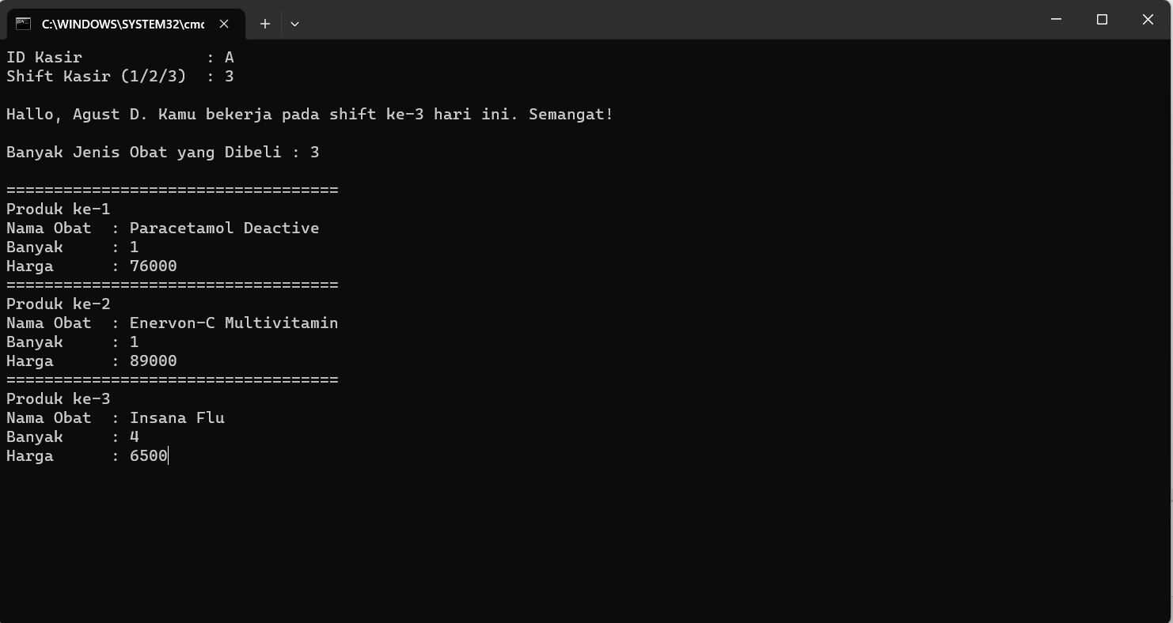

*Gambar 2.3.1 Melakukan Login*



*Gambar 2.3.2 Memasukan Data Pembelian*

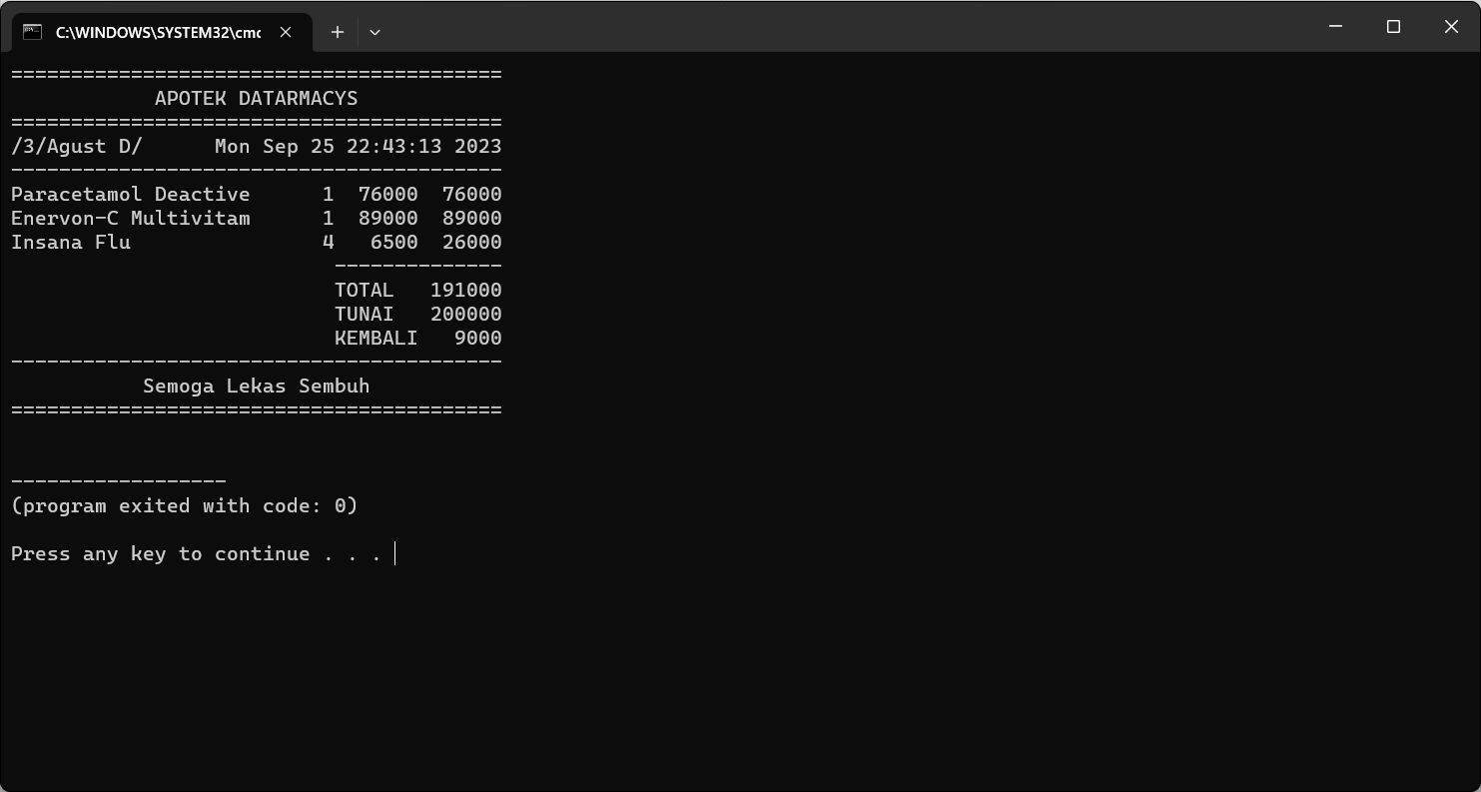

*Gambar 2.3.3 Menampilan Struk Pembelian*